MODELO DE ARQUITECTURA Y DISEÑO DE SOFTWARE - PLATAFORMA VALLEDATA

Implementación de la Plataforma ValleDATA para la Gestión y Aprovechamiento de Datos Abiertos en el Departamento del Valle del Cauca
Documento: Modelo de Arquitectura y Diseño de Software
Área Responsable: Área de Datos - Proyecto Valle Data
Elaborado por: Jhon Jairo Vallejo
Revisado por: Juan Pablo Rios
Fecha de Actualización: 29 de Julio de 2026

Control de Versiones
Versión | Fecha | Descripción | Autor
1.0 | 29 de Julio de 2026 | Creación de Documento | Jhon Jairo Vallejo

TABLA DE CONTENIDOS

1. Visión General y Patrones de Arquitectura de Software 4
2. Componentes Principales de la Arquitectura de Software 5
3. Arquitectura del Catálogo Federado CKAN y Base de Datos PostgreSQL 6
4. Middleware / API Gateway & Capa de Presentación Frontend 8
5. Orquestación de Procesos de Software con Google Cloud Composer (Airflow) 10
6. Atributos de Calidad de Software, Seguridad y Despliegue (DevOps) 11

1. Visión General y Patrones de Arquitectura de Software
La plataforma ValleDATA está diseñada bajo un paradigma de Arquitectura de Software Federada y Desacoplada por Capas (N-Tier Architecture), garantizando la autonomía operativa de 14 municipios (CKAN Hijos) y la consolidación centralizada departamental (CKAN Padre).
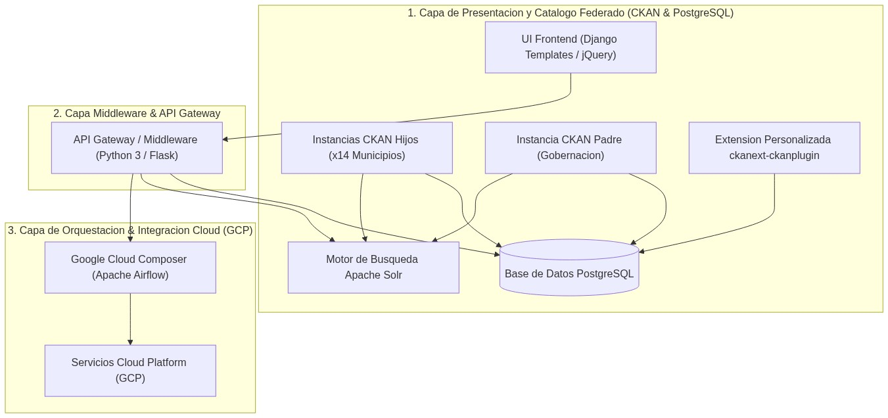
Diagrama de Flujo / Estructura del Sistema

2. Componentes Principales de la Arquitectura de Software
Componente de Software | Stack Tecnológico | Rol en la Arquitectura de Software
Catálogo Federado Municipal | CKAN (Python / Pylons) + PostgreSQL | Instancias autónomas para la gestión local de catálogos municipales (RT-001).
Catálogo Federado Central | CKAN Padre + Workers Harvester | Consolida e indexa automáticamente los activos de información departamentales (RT-002).
Extensión a la Medida | ckanext-ckanplugin (Python) | Módulo personalizado para 2FA (RF-009), GIS espacial (RF-004) y vistas tabulares.
Middleware / API Gateway | Python 3.x / Flask Framework | Microservicio central de orquestación backend, enrutamiento y exposición de API RESTful (RT-005).
Capa de Presentación UI | Django Templates, jQuery, CSS3 | Interfaz de usuario adaptable, accesible (RF-028) y optimizada para baja conectividad (RNF-009).
Orquestador de Tareas | Google Cloud Composer (Airflow) | Ejecución asíncrona de sincronizaciones, harvesting y flujos de trabajo en segundo plano.

3. Arquitectura del Catálogo Federado CKAN y Base de Datos PostgreSQL
3.1 Modelo de Software Federado (CKAN Padre / CKAN Hijos)
• CKAN Hijos (`RF-018`, `RF-031`): 14 aplicaciones independientes desplegadas para cada alcaldía municipal con personalización de identidad visual (logo, colores, cabecera y pie de página).
• CKAN Padre (`RT-001`): Aplicación central que ejecuta el motor de Harvesting (CKAN Harvester y DCAT RDF Harvester) para recolectar e indexar metadatos públicos de cada nodo hijo.
3.2 Motor de Persistencia de Software (PostgreSQL)
PostgreSQL administra las estructuras de datos relacionales requeridas por el software:

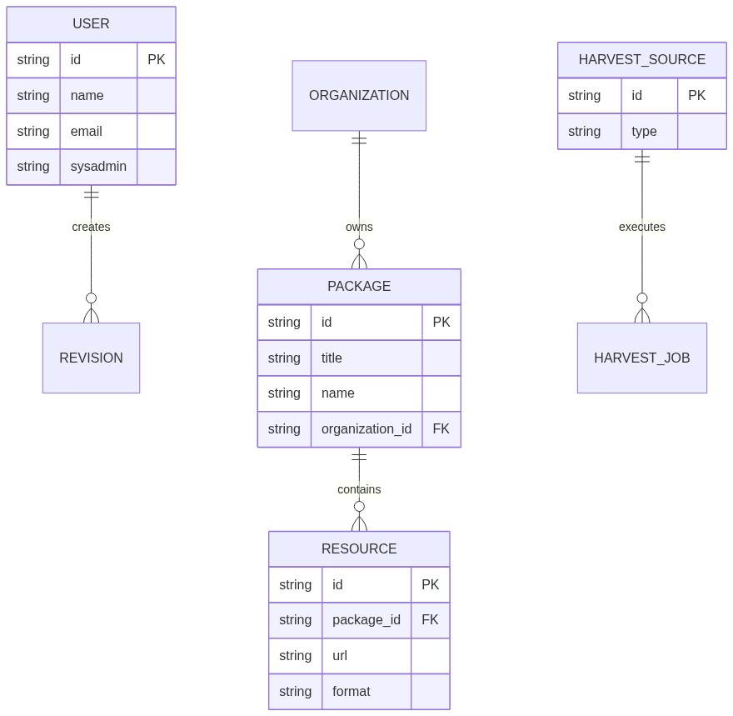
Diagrama de Flujo / Estructura del Sistema
3.3 Motor de Indexación y Búsqueda (Apache Solr)
Solr provee capacidades de búsqueda textual avanzada (RF-026), autocompletado en tiempo real, corrección ortográfica y filtrado facetado sobre los metadatos de los catálogos.
3.4 Extensión Personalizada `ckanext-ckanplugin` (`RT-004`)
Plugin de software desarrollado en Python para ampliar las capacidades nativas de CKAN:
1. Autenticación en Dos Pasos (2FA - `RF-009`): Validación de identidad por OTP/TOTP.

2. Componente GIS y Georreferenciación (`RF-004` / `RT-003`): Visualización de capas espaciales interactivas.
3. Previsualizador Tabular (`RF-001`, `RF-002`): Renderizado interactivo de archivos CSV, Excel y JSON en navegador.

4. Middleware / API Gateway & Capa de Presentación Frontend
4.1 Microservicio Middleware Flask (`RT-005`)
Desempeña el rol de API Gateway y Facade Backend:
• Desacopla la interfaz de usuario de las bases de datos subyacentes.
• Expone interfaces de programación RESTful (RF-015) para consumo institucional de datos.
• Aplica reglas de aislamiento multitenant y RBAC (RF-016, RF-017).
4.2 Interfaz de Usuario (UI) y Accesibilidad (`RT-006`)
• Desarrollada con Django Templates, jQuery y CSS3, garantizando diseño responsivo y bajo consumo de ancho de banda (RNF-009).
• Cumplimiento con estándares de accesibilidad WCAG 2.1 AA (RF-028) para personas con discapacidad visual, auditiva o motriz.
• Integración de Asistente Virtual (Chatbot - `RF-006`) para guiado al ciudadano.

5. Orquestación de Procesos de Software con Google Cloud Composer (Airflow)
Google Cloud Composer (basado en Apache Airflow) actúa como el Motor de Orquestación de Tareas Asíncronas del Software:
• Programa la ejecución de los Workers de Harvesting (RT-002).
• Ejecuta los pipelines de sincronización automática con el portal nacional datos.gov.co (RF-008, RF-032).
• Realiza el seguimiento automático al cumplimiento de la frecuencia de actualización de datasets (RF-024).

6. Atributos de Calidad de Software, Seguridad y Despliegue (DevOps)
6.1 Estrategia de Despliegue de Software (DevOps)
• Despliegues Blue-Green (`RNF-004`): Actualización de módulos de software sin tiempo de inactividad.
• Rollback Automático (`RNF-010`): Reversión automática a la versión previa ante detección de errores en producción.
• Suite de Pruebas Automatizadas (`RNF-001`): Ejecución de pruebas unitarias, de integración y End-to-End (E2E) en el pipeline CI/CD.
6.2 Seguridad del Software y Gobernanza
• Cifrado Total (`RNF-012`, `RNF-014`): Transmisión cifrada bajo TLS 1.3 y cifrado en reposo (AES-256).
• Control de Acceso (RBAC & 2FA - `RF-009`, `RF-017`): Autenticación de dos factores obligatoria y aislamiento de roles.
• Auditoría e Inmutabilidad de Logs (`RNF-018`): Registro inalterable de auditoría en Cloud Logging.
• Cumplimiento Normativo (`RNF-016`): Alineado con el Modelo de Seguridad y Privacidad de la Información (MSPI - MinTIC) e ISO 27001.

